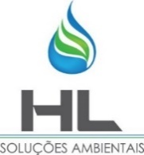
PAUTA DE REUNIÃO

DADOS DA VISITA
Início da atividade: 16:00h | Término da atividade: _____h |  | Data da visita: 24/10/2019
Responsável: Lídia Helena
Empresa: HL Soluções Ambientais
EMPRESA ASSISTIDA
Razão Social: Associação do Condomínio do North shopping Jóquei
CNPJ: 17.801.130/0001-26
Atividade Principal: Gestão e Administração da propriedade imobiliária
Endereço: Avenida Lineu Machado, nº 419, Jóquei Clube – Fortaleza - CE
Responsável Legal: Daniel Lemos |  | Contato: (85) 3403-7034
Responsável: Thalita Alves |  | Contato: (85) 9865-3802
PROGRAMAÇÃO
Pauta da Reunião
- Entrega do Relatório impresso da visita semanal do dia 15/10/2019;
- Tratar sobre a redefinição das coletas dos recicláveis;
- Tratar sobre a solicitação dos barbantes;
- Elaborar circular sobre a blitz dos resíduos;
- Conhecer os lojistas das lojas já definidas
- Iniciar a Blitz na praça de alimentação;
- Verificar a área de armazenamento de resíduos.

OBSERVAÇÕES

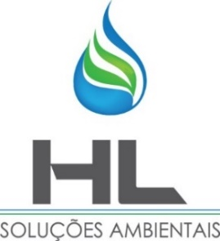

NORTH SHOPPING JÓQUEI

HL SOLUÇÕES AMBIENTAIS
Rua Eusébio de Sousa, Nº 473, José Bonifácio
CEP: 60050-110 / + 55 85 33938392
contato@hlsolucoesambientais.com.br
HL SOLUÇÕES AMBIENTAIS

